Образовательная программа КГМУ

«Молекулярная физиология нервной системы в норме и патологии»

ПРАКТИКУМ №1

**ФЛУОРЕСЦЕНТНЫЙ АНАЛИЗ АКТИВНОСТИ НЕЙРОНОВ: ИЗУЧЕНИЕ ПРОЦЕССОВ ЭКЗО- И ЭНДОЦИТОЗА СИНАПТИЧЕСКИХ ВЕЗИКУЛ**

**Введение**

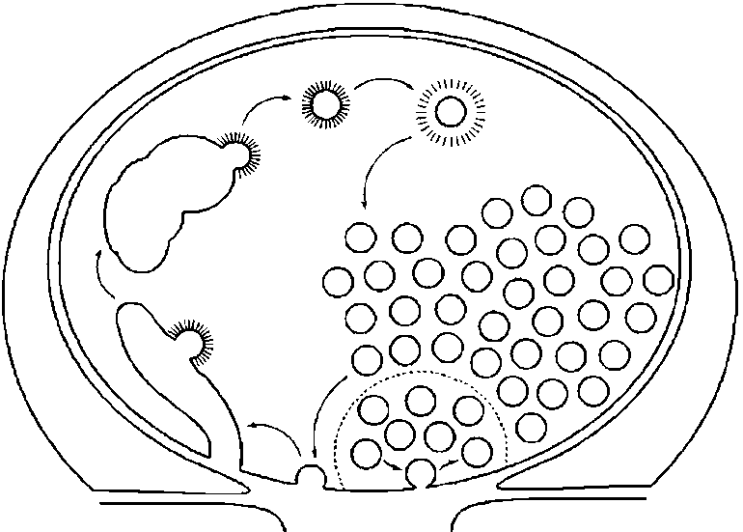В функционирующем синапсе происходит постоянный кругооборот синаптических везикул – рециклирование, что обеспечивает многократное использование везикулярного мембранного материала в процессе секреции нейромедиатора. Везикулярный цикл состоит из большого количества этапов, включающих слияние везикулы- экзоцитоз, образование новой везикулы – эндоцитоз, везикулярную сортировку, заполнение везикулы медиатором и внутриклеточный везикулярный транспорт, при котором везикула поступает в различные везикулярные пулы и готовится к повторному раунду экзоцитоза. Революцию в исследованиях экзо- и эндоцитоза произвели стирильные флуоресцентные красители (маркеры) способные метить рециклирующиеся везикулы. Наиболее широко используется маркер FM1-43. В процессе инкубации красителя с нейрональными препаратами его молекулы внедряются в наружный листок плазматической мембраны и в ходе эндоцитоза попадают в синаптические везикулы (Rizzoli and Betz, 2005; Захаров и др., 2014).

**Цель практикума:** освоить методику изучения процессов экзо- эндоцитоза синаптических везикул с использованием флуоресцентного маркера FM 1-43.

**Обьект исследования:** нервно-мышечные препараты кожно-грудинной мышцы лягушки и диафрагмы мыши

**Методика исследования:**

Приготовление растворов

В экспериментах на мышах используется перфузионный раствор следующего состава (мM): NaCl - 125; KCl – 2.5; CaCl2 –2; NaH2PO4 – 1; MgCl2 – 1; глюкоза – 11. В экспериментах на лягушках Rana Ridibunda использовался стандартный раствор Рингера следующего состава: (мМ): NaCl - 113, KCl – 2.5, CaCl2 – 1.8, NaHCO3 – 2.4.рН растворов поддерживают на уровне 7,2-7,4, температуру – на уровне 200С. До начала и в процессе эксперимента раствор аэрировали карбогеном (95% О2, 5% СО2). Все использованные химические реактивы - производства фирмы Sigma-Aldrich, США (если не указан иной производитель).

Окраска препаратов флуоресцентным красителем

Для оценки процессов экзоцитоза и эндоцитоза синаптических везикул будет использоваться флуоресцентный краситель FM 1-43 (N-(3-(triethylammonium) propyl)-4-(4-dibutilaminostyryl pyridinium dibromide) (Invitrogen, США) в концентрации 6 мкМ. Краситель обратимо связывается с пресинаптической мембраной и во время эндоцитоза оказывается внутри вновь образующихся синаптических везикул.

Процесс эндоцитоза является следствием экзоцитоза, поэтому стимуляция секреции нейромедиатора в присутствии красителя приводит к появлению светящихся пятен в НО, отражающих скопление окрашенных везикул, и, как следствие, увеличению флуоресценции нервных терминалей (загрузка FM 1-43). При загрузке краситель находился в растворе, омывающем препарат, в течение 1 минуты до начала, в процессе и в течение 1 минут после окончания стимуляции препарата.

Последующая стимуляция секреции нейромедиатора в предварительно «загруженных» FM 1-43 препаратах приводит к уменьшению количества окрашенных везикул (выгрузка FM 1-43) и снижению флуоресценции.

Анализ свечения

Изучение препаратов будет производиться с использованием флуоресцентного микроскопа Olympus BX51W1, оснащенного конфокальным сканирующим диском DSU, черно-белой CCD-камерой Olympus F-View2. Анализ свечения будет производиться с использованием программ CellP и ImageJ.

Интенсивность свечения каждой нервной терминали будет рассчитываться как разность между свечениями сфокусированного участка терминали и такого же по площади близкорасположенного участка мышечного волокна. Максимальное свечение (абсолютно белый цвет) принимается за единицу.

Образовательная программа КГМУ

«Молекулярная физиология нервной системы в норме и патологии»

ПРАКТИКУМ №1

**Исследование динамики кальция в клетках флуоресцентными методами**

В живых клетках кальций действует как универсальный вторичный мессенджер. Внутриклеточная концентрация ионов кальция имеет большое значение в запуске и регуляции многих клеточных функций, таких как сокращение, рост, секреция, синаптическая передача, пролиферация и др. Концентрация ионов кальция в клетке подвергается жесткому контролю посредством регуляции кальций-транспортирующих систем – кальциевых каналов, обменников и кальциевых АТФаз. В настоящее время определение концетрации кальция в клетках проводится с помощью специальных кальций-чувствительных флуоресцентных зондов, способных изменять интенсивность флуоресценции и свои спектральные характеристики в присутствии ионов кальция.

Первые достоверные измерения концентрации цитозольного кальция ([Са2+]i). были выполнены Ридгвэем и Эшли методом инъекции кальций-чувствительного фотопротеина экворина в гигантское мышечное волокно усоногого рака. Позже, в 1980-х годах Тьен и коллеги синтезировали ряд химических флуоресцентных зондов, позволяющих измерять [Са2+]i в клетках млекопитающих. Появление флуоресцентных методов измерения цитозольного кальция повлекло за собой резкое увеличение количества исследований Са2+-зависимых внутриклеточных процессов. С появлением систем анализа изображения представилась возможность исследовать не только изменение общей концентрации кальция в цитозоле, но и такие явления, как распространение Са2+-волн в клетках, кальциевые спарки, перераспределение кальция во внутриклеточных органоидах. В настоящее время существует несколько поколений высоко-чувствительных флуоресцентных Са2+-зондов, позволяющих измерять концентрацию ионов кальция в цитозоле, митохондриях ([Са2+]m) и эндоплазматическом ретикулуме ([Са2+]ER).

Литература Бережнов А.В., Зинченко В.П., Федотова Е.И., Яшин В.А.**ПРИМЕНЕНИЕ ФЛУОРЕСЦЕНТНОЙ МИКРОСКОПИИ ВИССЛЕДОВАНИЯХ ДИНАМИКИ Са2+ В КЛЕТКАХ**

Цель работы: Приобретение навыков препаровки и выделение нервно-мышечного препарата; загрузка Са2+ красителя регистрация кальциевого транзиента .

1. Приготовление растворов

В экспериментах на лягушках Rana Ridibunda использовался стандартный раствор Рингера следующего состава: (мМ): NaCl - 113, KCl – 2.5, CaCl2 – 1.8, NaHCO3 – 2.4.рН растворов поддерживают на уровне 7,2-7,4, температуру – на уровне 200С

2. Приготовление препарата и загрузка красителя

Лягушку декапитируем, разрушаем спинной мозг зондом. Перерезаем позвоночник и брюшину, отделяя заднюю часть с конечностями и частью туловища. После этого удаляем оставшиеся внутренние органы. Разворачиваем препарат грудью наружу и разрезаем грудину по центру. Приступаем к препаровке иннервирующего нерва. После удаления кожных покровов, отделяем мышцу с лоскутом кожи. Отделяем от туловища мышцу с препарированным участком нерва. Раскалываем её в препаровальной чаше, и очищаем от соединительных тканей и мышечных лоскутов. Препарируем тонкую нервную веточку, засасываем кончик нерва в канюлю. Изолируем нерв вазелином от раствора. На нерв в канюле помещаем каплю флуоресцентного Са2+ красителя, канюлю замазываем вазелином, что бы краситель не испарился. Препарат с красителем помещаем для инкубации во влажную камеру на 5 часов.

3. Регистрация кальциевого транзиента

Готовый загруженный препарат помещается в экспериментальную камеру и устанавливается на микроскопе. Подводится стимулирующий электрод и оценивается сократительная способность образца. Затем для предотвращения сокращений в раствор добавляется д-тубокурарин в концентрации 10-5 М . Изменение свечения красителя можно оценить визуально по характерным вспышкам в области нервных окончаний в ответ на стимуляцию двигательного нерва. Для регистрации и измерения кальциевого транзиента применяется высокоскоростная чувствительная камера RedShirtimajing NeruoCCD-smq camera (RedShirtimajing, USA). Камера позволяет фиксировать слабые флуоресцентные сигналы с частотой 2000 кадров в 1 с. (1 кадр в 0.5 мс). При разрешении 80*80 пикселей. Этого достаточно для того чтобы проводить регистрацию кальциевых ответов с хорошим временным и пространственным разрешением на синапсах теплокровных и холоднокровных животных.

Анализ свечения

Анализ зарегистрированных кальциевых сигналов будет выполняться в программе TURBO SM или Neuroplex. Амплитуда кальциевого транзиента выражается как DF/F0. Отношение изменения флуоресценции в ответ на стимуляцию к базовому свечению препарата в покое.